借助《国家宝藏》提高学生化学学科素养的实践研究
周玲玲
（常州市滨江中学 213034）
摘要：本文借助《国家宝藏》这一情境，以越王勾践剑的铸造、防护和维护为驱动性任务，通过不同环节的设置与实施，以核心知识为工具，以建立化学学习的核心素养为导向，课堂中鼓励学生的全员参与及讨论，充分发挥学生的主观能动性，促进学生构建知识架构和建立化学问题的思维模型。
关键词：核心素养；国家宝藏 ；知识和思维模型
2017年底-2018年，由中央电视台与九家国家级博物馆联手打造的文博探索节目《国家宝藏》火爆荧屏。《国家宝藏》用时尚打开传统，珍藏于博物馆深宅大院的文物们从厚重斑驳的时光深处款款而来，在中华大地掀起了一股文物热潮，观众们纷纷点赞。
同时，《国家宝藏》中蕴含了很多文化知识，很多一线教师和工作者也应用于实际的教学和研讨中。陈跃^{[1]}从口语交际、词语发散、简语点评、写观后感等角度出发， 提升学生口头语言表达和书面语言运用的能力。石灵学^{[2]}以《国家宝藏》为背景，编写中考思想品德考试题目，引导学生实现个体认同与国家民族认同的双重建构。汤浩^{[3]}以历史题材的方式讲述《国家宝藏》，激发人们的兴趣。书法老师郭雯^{[4]}利用国家宝藏引入，对木字旁和禾字旁进行教学设计。黄鸽^{[5]}老师利用国家宝藏进行德育教育。
《国家宝藏》中也包含了一些化学知识，但是将《国家宝藏》与化学知识相结合的课堂教学案例微乎其微。一线化学老师可以充分利用相关知识进行化学教学，不仅开拓了学生的眼界，又可以通过结合后的课堂教学提高学生的化学学科素养。因此，该案例将金属性质的复习同国家宝藏的相关情节有机结合，进行化学教学。通过此类课堂设计不仅使学生能够很好地掌握相关化学知识，还能提高学生的学习兴趣和化学核心素养，增加了学生对国家文化的认同感。其案例设计如下：
- 课题
《由“剑”说开去-金属性质的复习》教学设计
- 学情分析
“金属的冶炼与利用”是初中教材首次系统学习有关金属的化学知识。在前几章学习中，学生对物质组成与表示方法、质量守恒定律、化学方程式等基础知识有了一定的了解，对化学探究学习活动也有了一些实践体验。但是学生学习完本章知识后，知识点比较零散，不成体系，运用知识解决问题的能力比较差。本节课主要是通过《国家宝藏》中越王勾践剑情境，指导学生巩固所学的知识，归纳零散的知识点，让学生不断体验进步与成功，从而培养学生的化学核心素养，增强学生的社会责任感。
- 目标预设
- 知识目标：了解金属的物理性质，认识金属材料在生产、生活和社会发展中的重要作用；掌握金属的一些重要化学性质。
- 能力目标：通过比较学习，帮助学生形成获取信息和处理信息的能力，并构建出与金属材料相关联的知识体系。
- 情感目标：激励学生的参与意识，在小组及探究活动中增进合作、增进友谊。使学生体会到化学学科不是孤立的，它影响到方方面面，我们的生产生活离不开化学。
- 重点、难点
- 重点：（1）金属的化学性质；
（2）金属活动性及其应用。
- 难点：（1）引导学生从生产、生活实践中学习知识，并运用科学知识指导生产；
（2）结合金属知识的复习，帮助学生加深对化学方程式等知识的理解，提高运用能力。
- 设计思路
通过《国家宝藏》中越王勾践剑导入，激发学生的参与意识，引发学生提问。整个教学过程分为三个部分，逐一解决学生的疑问。第一部分主要解决铜是如何铸造的这一任务问题。第二部分是主要围绕两个任务问题进行：（1）越王勾践剑为什么千年不腐；（2）其它剑为什么会生锈。第三部分是通过回顾和小组讨论的方式解决金属的维护问题。最后展示青铜器实际的处理过程。整个课堂课堂充分发挥学生的主体作用和教师的主导作用，在学生的参与中逐步复习知识，渗透化学知识和化学理念。
- 教学过程
【导入】：今年有一个比较流行的综艺节目《国家宝藏》，上面有一期介绍了越王勾践剑，关于这把剑你想得到什么信息呢？
【资料卡1】
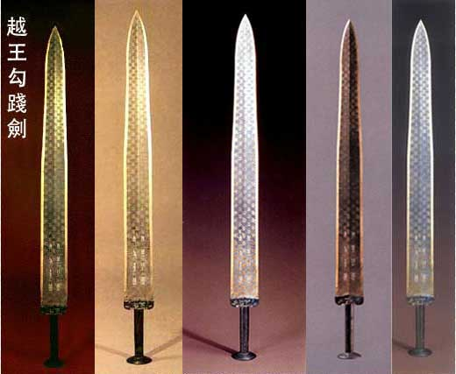
越王勾践剑，春秋晚期越国青铜器，国家一级文物，1965年冬天出土于湖北省荆州市江陵县望山楚墓群中。因剑身上被镀了一层含铬的金属而千年不锈。经无损科学检测，其主要合金成分为铜、锡、铅、铁、硫等。花纹处含硫高，因硫化铜可防锈。
【提问1】根据剑的组成我们知道剑属于合金，合金有什么特性？这些特性有什么决定的？
【设计意图】通过电视节目调动学生的学习兴趣，引发学生的参与意识。通过提问1让学生体会组成和性质之间的关系。
板块一：金属的铸造
【提问2】古人是如何得到铜来的呢？结合已学知识，与资料卡进行对比，得到古人炼铜的方法，并选择发生装置。
【资料卡2】
（1）湿法炼铜；
（2）金属冶炼技术最早起源于我国。考古发现，3000多年前我国古代民间工匠们就掌握了较成熟的“火法炼铜”技术。“火法炼铜”是在加热条件下，用一氧化碳与氧化铜发生反应，从而将铜还原出来。
【设计意图】 学生通过阅读资料卡进行提炼知识，体会化学在人类发展文明史中作用的同时，利用对比的方法比较不同时期炼铜方法的不同与原理，有利于提高学生的化学学科素养和化学信息素养。同时，发生装置的选择及炼铜中问题的解决，提高了学生的独立学习能力，充分体现了学生学习的自主性。
【拓展延申】你能不能将CO还原氧化铜的实验装置稍作改进，一方面能避免CO对环境的污染，另一方面能充分利用能源。
【设计意图】通过问题的提问和设计，引导学生初步认识化学与环境、资源、人类健康的关系，逐步树立科学发展观，领悟科学探究的方法，有利于培养生的环保意识和化学思维能力。
板块二：金属的防护
【提问3】为什么越王勾践剑千年不腐呢？
【资料卡3】越王勾践剑，春秋晚期越国青铜器，国家一级文物，1965年冬天出土于湖北省荆州市江陵县望山楚墓群中。因剑身上被镀了一层含铬的金属而千年不锈。经无损科学检测，其主要合金成分为铜、锡、铅、铁、硫等。花纹处含硫高，因硫化铜可防锈。

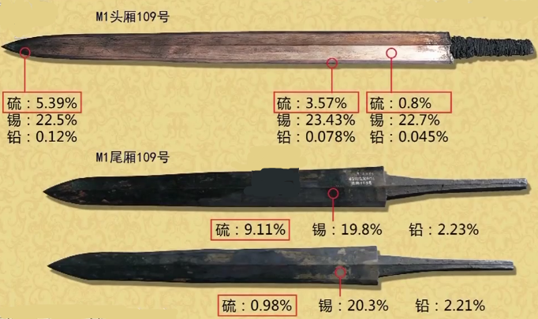
【设计意图】通过观看视频，全员参与，全员总结。同时充分利用资料卡的信息，使学生从化学的角度初步认识物质世界，提高学生运用化学知识和科学方法分析、解决问题的能力。
【小组讨论】为什么与越王勾践剑同一时期出土的青铜剑会生锈？
【设计意图】通过第五单元的学习，学生已经掌握了关于金属锈蚀与防护的相关知识点，但都是零散的知识点，不成体系，在解决相关问题时，不能及时提取相关的知识。通过与上一问题的对比以及小组讨论，降低了问题的难度，有助于帮助学生形成比较完整的知识体系，引导学生辩证的看待事物，同一类事物间既有共性又有特性。
【沙场点兵】探究铜生锈的条件
【设计意图】控制变量法是解决化学问题的重要方法之一，通过上述任务的设置，已为该问题奠定了良好的基础。本任务的设置是试图引导学生从元素的角度出发，利用对比和控制变量的方法，引导学生建立相关物质的“元素观”。
板块三：金属的维护
【提问4】哪些方法可以除锈？
【交流与思考】用稀盐酸除铁锈时有什么注意事项？
【设计意图】通过前两个板块的学习，学生有了大量的输入，本版块的学习是帮助学生正确处理证据推理与模型认知、变化和守恒之间的关系，树立正确的价值观，化学来源于生活、回归于生活、服务于生活，增强对自然和社会的责任感。
【小结与提升】通过这节课，你学到了哪些知识？有什么收获？
【设计意图】通过回顾整节课的学习，帮助学生树立知识，再次构建知识体系。
- 智慧反思
1．情境引人助成核心素养
由于初中化学开设在初三，对化学学科的定位常常是中考学科而不是启蒙学科，上课过程，教师注重知识的传授而非知识的形成，学生不能体会知识背后的化学核心素养以及思维的形成。借助国家热播节目《国家宝藏》为学生创设体现化学、技术、社会、环境相互关系的学习情景，使学生参与进来，在实践中不断培养学生的创新意识，帮助学生建立证据推理与模型认知之间的关系，使其在面临和处理与化学有关的社会问题时做出更理智、更科学的思考和判断，形成正确的科学态度和价值观。
2．线索明晰助构知识体系
本节课是一节章节复习课，但不是知识点的简单罗列，而是帮助学生在头脑中建构起一个相对完整的知识体系。本节课的主线是剑的铸造、防护、维护，它反映了知识间纵向与横向的关系，也是章节知识传承的一个载体。而教学暗线就是金属性质的复习。从学生的好奇心入手，问题层层递进，秉承在思中学，学中做的思想，通过比较学习，帮助学生形成获取信息和处理信息的能力。在学习过程中有所发现，引发疑惑，再进行分析、讨论、协作，使学生的思维能力逐步提升的同时，建构知识体系。
3．小组合作助推学习高潮
本堂课主要运用小组合作学习模式，发挥学生在课堂中的主体地位，让学生在合作的过程中取长补短，思维碰撞，发挥各自才能，再次增加了学生的学习兴趣和参与热情，使学生在宽松愉悦自由的环境中学习化学知识，提高化学素养。
【参考文献】
[1] 陈跃.发掘《国家宝藏》里的语文教学“宝藏”[J].师道,2018(07):31-32
[2] 石灵学.2018年中考思想品德模拟试题(一)[J].中学政史地(初中适用),2018(Z1):85-94
[3] 汤浩.寓教于乐的艺术表达-《国家宝藏》栏目历史题材戏剧的创意策划[J].电视研究,2018(02):64-66
[4] 郭雯.精构巧思 酌古参今-四年级软笔书法《“木字旁”与“禾字旁”》教学设计[J].江苏教育，2018(61):8-11
[5] 黄鸽.用故事演绎德育的无限精彩-从央视《国家宝藏》反观德育之道[J].教育科学论坛,2018(10):29-30

周玲玲，1989年出生，女，汉族，籍贯位于山东省德州市临邑县，毕业于广西科技大学，硕士，邮箱:3794073678@qq.com ，电话：15161142296。

